

**MÜHENDİSLİK VE DOĞA BİLİMLERİ FAKÜLTESİ**

**BİLGİSAYAR MÜHENDİSLİĞİ BÖLÜMÜ**

**RESİMDE BULUNAN PARANIN MİKTARINI ÖĞRENME**

**GÖRÜNTÜ İŞLEME PROJESİ RAPORU**

**ÖĞRENCİ ADI: Mervenur Turan**

**ÖĞRENCİ NUMARASI: 151123030**

**PROJE DANIŞMANI: YRD. DOÇ. DR. YAKUP KUTLU**

**İSKENDERUN, HATAY**

**MAYIS 2019**

1. **GİRİŞ**

Görüntü işleme yöntemleri ile birçok sorunun çözümü mümkün. Örneğin tıp alanında x ışınları ile çekilen filmlerin incelenmesi, güvenlik alanında yüz, iris ve parmak izi tespitleri gibi işlemlerde görüntü işleme metotları yoğun olarak kullanılmaktadır. Bu projede de fotoğraftaki madeni paraların tespiti ve miktarını öğrenmek için görüntü işleme yöntemlerinin nimetlerinden faydalanıldı.

1. **METOT**

Resim okunduktan sonra daha iyi yorumlanabilmesi adına ilk işlem olarak resim boyutu sabitleniyor(Burada 300x300 boyutlarında olması tercih edildi). Sonraki aşama, resmi sırasıyla gri ve siyah-beyaz formatlara dönüştürmek. Bu işlemlerin nedeni resmin daha net yorumlanabilmesi.

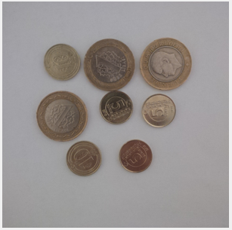

Resim 1. Uygulamada kullanılan örnek resim.

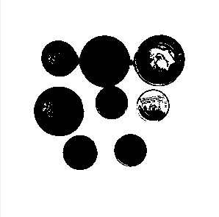

Resim 2. Grileştirme ve siyah-beyaz yapma işlemlerinden sonraki durum.

Resim 2 boyutlu hale getirildikten sonra renkleri tersine çevirmek için negatifi alınıyor. Bu işlem ile birlikte beyaz pikseller nesneler olacak.

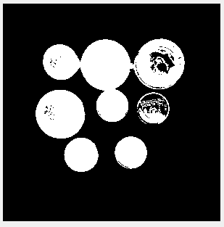

Resim 3. Negatifleştirme işlemi

Bu aşamadan sonra resimdeki pürüzlerin giderilmesi için çukurlaştırmalar dolduruluyor ve 30 piksel boyutundan daha küçük olan lekeler resimden çıkarılıyor. Pürüzler giderildikten sonra yapışık paraların birbirinden ayrılması için resme aşınma işlemi uygulanıyor. Bu işlem paraları ayrı ayrı kontrol edebilmek için gerekli bir adım.

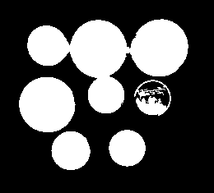 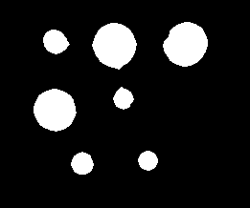

Resim 4. Pürüzlerin giderilmesi işlemi Resim 5. Aşınma işleminin uygulanması

İşlemlerin tamamlanmasının ardından resimdeki beyaz bölgelerin alanları hesaplanıyor. Alanlar belirli bir sıraya dizildikten sonra nesnelerin boyutlarına göre değerleri etiketleniyor ve toplam tutar hesaplanıyor. Etiketlenen değerler orijinal resmin üzerine çizdiriliyor ve toplam tutar grafikte yazdırılıyor(Şekil 6).

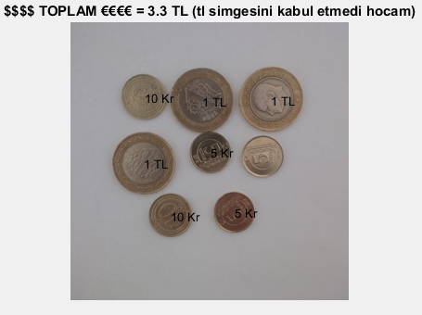

Şekil 6. Paraların hesaplanması ve sonucun görüntüsü.

**3. SONUÇ**

Sonuç olarak resimdeki madeni paraların teker teker değerleri bulundu ve toplam tutar bilgisi elde edildi. Resmin kalitesi ve nesnelerin ayırt edilebilirliğinden kaynaklı olarak başarım %88.5 olarak ölçülmüştür.